Thiết kế giao diện Web học tiếng Anh online miễn phí cho người mới bắt đầu

Version 1.0

Sinh viên thực hiện:

1612241 - Lê Công Hưng

1612907- Nguyễn Thị Việt An

**Bảng ghi nhận thay đổi tài liệu**

|  |  |  |  |
| --- | --- | --- | --- |
| **Ngày** | **Phiên bản** | **Mô tả** | **Người thay đổi** |
| 4/6/2019 | 1.0 | Mô tả các page trong phần mềm | Lê Công Hưng Nguyễn Thị Việt An |
|  |  |  |  |
|  |  |  |  |
|  |  |  |  |

1. Mục lục

1. Danh sách các màn hình 3

2. Mô tả chi tiết mỗi màn hình 4

# Danh sách các màn hình

|  |  |  |
| --- | --- | --- |
| STT | Tên màn hình | Ý nghĩa/Ghi chú |
| 1 | Trang chủ của admin | Màn hình trang chủ của admin |
| 2 | Trang ngữ pháp | Màn hình quản lí ngữ pháp của admin, admin có thể thêm bài học theo cơ bản hoặc nâng cao |
| 3 | Trang luyện nghe | Màn hình quản lí ngữ pháp của admin, admin có thể thêm bài học theo nhiều mức độ |
| 4 | Trang từ vựng | Màn hình quản lí từ vựng của admin, admin có thể thêm từ vựng theo từng loại |
| 5 | Trang bài kiểm tra | Màn hình quản lí bài kiểm tra của admin, admin có thể thêm bài học theo cơ bản hoặc nâng cao |
| 6 | Trang bài viết | Màn hình quản lí bài viết của admin, admin có thể thêm bài viết |
| 7 | Trang quản lí thành viên | Màn hình quản lí thành viên của admin, admin có xem danh sách các thành thành viên. |
| 8 | Trang chủ | Màn hình hiển thị chương trình học của website, các thông tin liên qua đến web |
| 9 | Trang từ vựng của người dùng | Hiện thị danh sách các từ vựng theo từng chủ đề. |
| 10 | Trang cấu trúc cơ bản của người dùng | Hiện thị cấu trúc cơ bản theo các chủ để học |
| 11 | Trang cấu trúc nâng cao của người dùng | Hiện thị cấu trúc nâng cao theo các chủ để học |
| 12 | Trang luyện nghe của người dùng | Hiện thị danh sách các bài luyện nghe theo từng chủ đề |
| 13 | Màn hình bắt đầu để kiểm tra trình độ | Hiển thị trang có nút bấm để bắt đầu vào bài kiểm tra |
| 14 | Màn hình kiểm tra trình độ | Hiển thị 10 câu hỏi trác nghiệm để kiểm tra trình độ của người dùng |
| 15 | Màn hình kiểm tra cơ bản | Hiển thị để kiểm tra căn bản cho người dùng |
| 16 | Màn hình kiểm tra nâng cao | Hiển thị để kiểm tra nâng cao cho người dùng |
| 17 | Màn hình Tips | Hiển thị những thông tin cần cho người dùng, những bài viết, lời khuyên. |
| 18 | Màn hình cho người chưa có tài khoản | Hiển thị nút bấm đăng nhập hoặc đăng kí, chỉ có thể vào trang kiểm tra trình đồ như của người đã có tài khoản |

# Mô tả chi tiết mỗi màn hình

## Trang chủ của admin

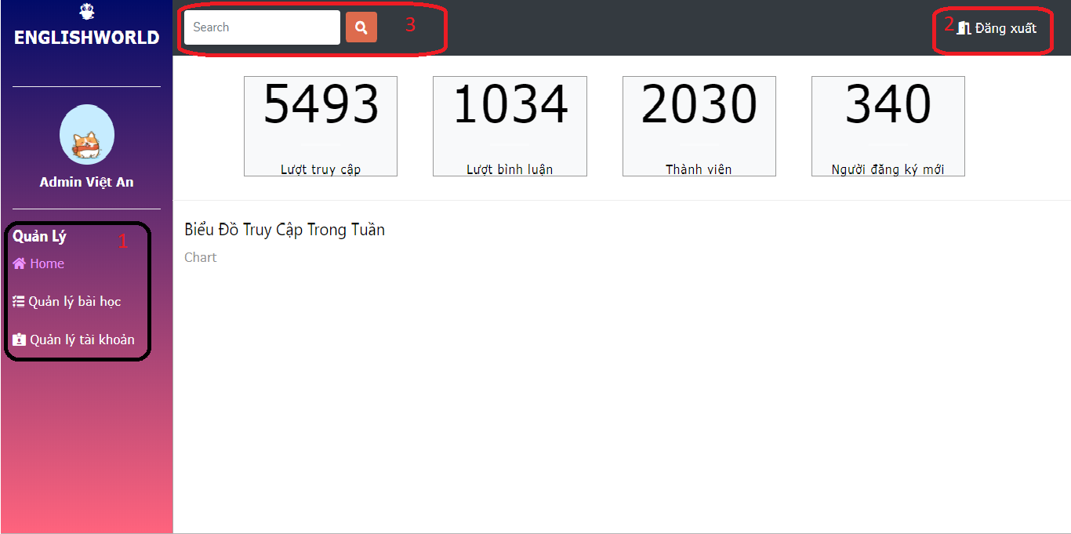

* Xử lí 1: List view các chức năng quản lí của admin
* Xử lí 2: Chức năng đăng xuất ra khỏi tài khoản
* Xử lí 3: Tìm kiếm các phần trong admin
  1. Màn hình quản lí từ vựng

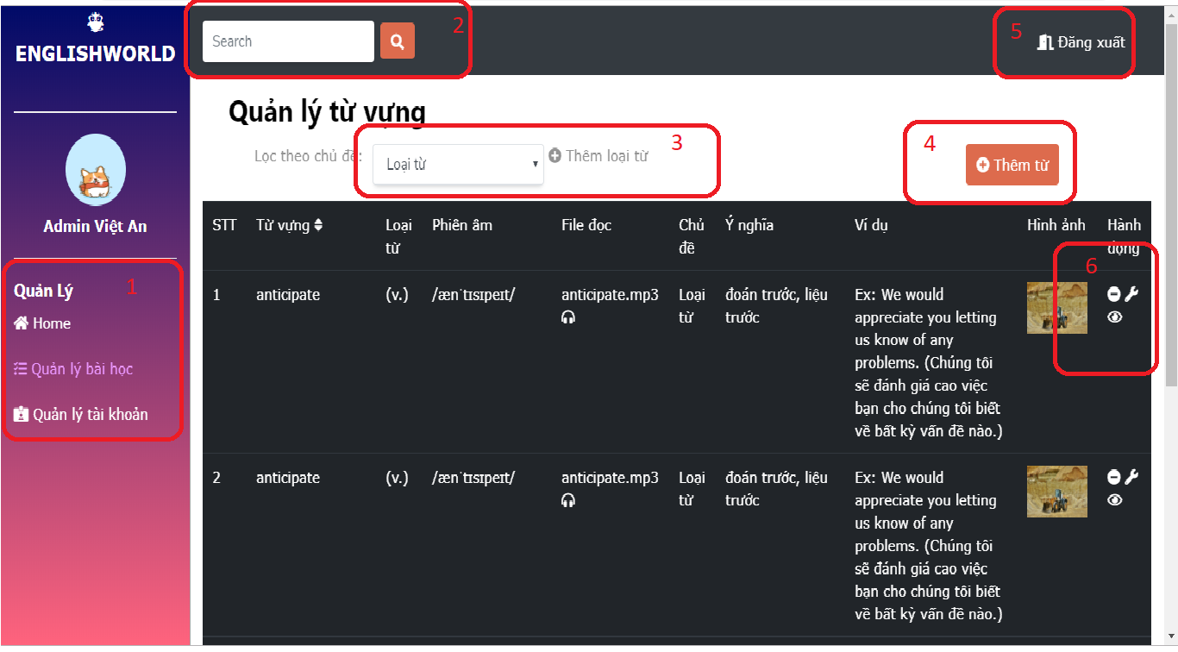

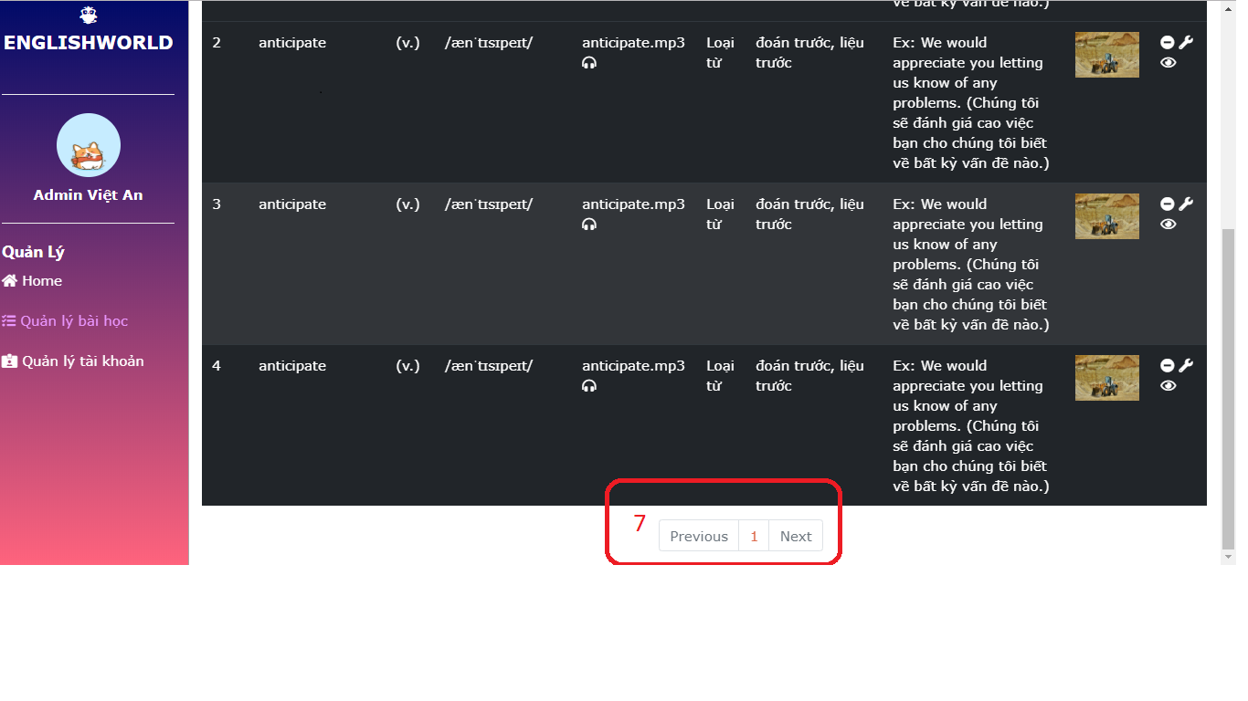

* Xử lí 1: Hiện list view các chức năng quản lí của admin
* Xử lí 2: Tìm kiếm các phần trong admin
* Xử lí 3: Lọc theo loại từ như tính từ, danh từ, trạng từ…
* Xử lí 4: Thêm từ vựng mới
* Xử lí 5: Chức năng đăng xuất ra khỏi tài khoản
* Xử lí 6: Chức năng xoá sửa xem chi tiết từng từ vựng
* Xử lí 7: Chức năng phân trang, xem trang tiếp theo  
  1. Màn hình quản lí luyện nghe  
     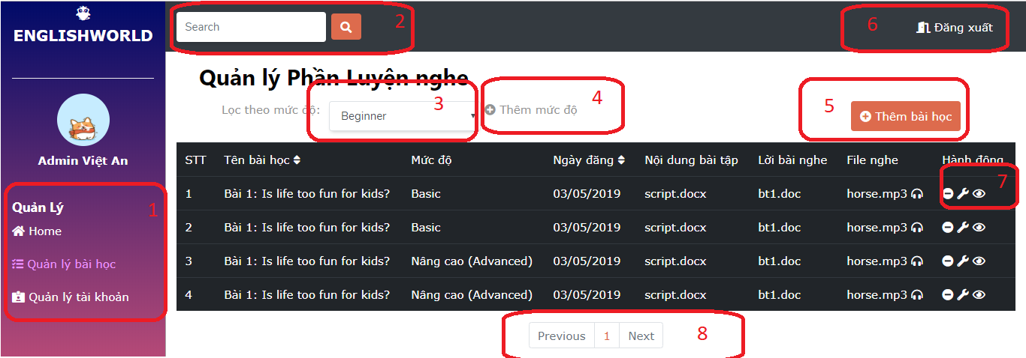  
     - Xử lí 1: Hiện list view các chức năng quản lí của admin  
     - Xử lí 2: Tìm kiếm các phần trong admin  
     - Xử lí 3: Lọc theo từng mức độ mà admin muốn  
     - Xử lí 4: Thêm mức độ luyện nghe  
     - Xử lí 5: Thêm bài học luyện nghe  
     - Xử lí 6: Chức năng đăng xuất  
     - Xử lí 7: Xoá, sửa, xem chi tiết từng bài luyện nghe.  
     - Xử lí 8: Chức năng phân trang, xem trang tiếp theo
  2. Màn hình quản lí ngữ pháp  
       
     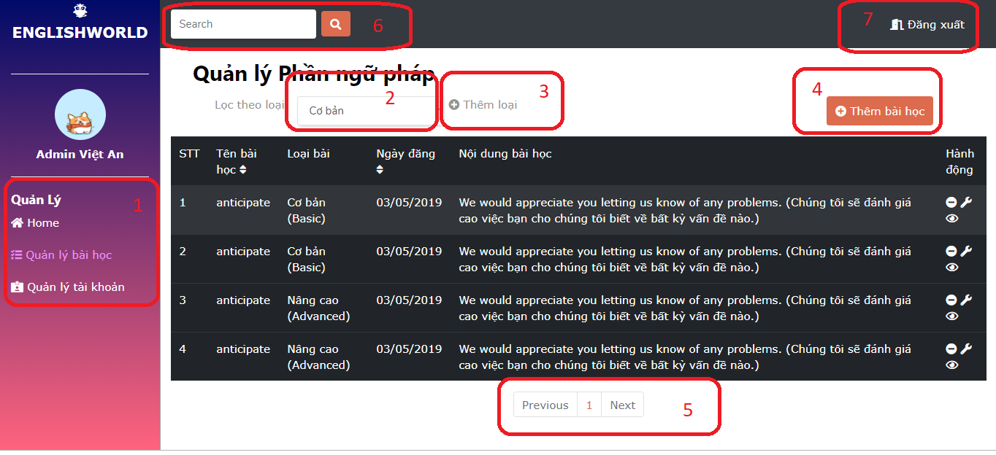  
     - Xử lí 1: Hiện list view các chức năng quản lí của admin.  
     - Xử lí 2: Lọc để xem danh sách các cấu trúc ngữ pháp theo căn bản hoặc nâng cao  
     - Xử lí 3: Thêm loại cấu trúc  
     - Xử lí 4: Thêm bài học cấu trúc.  
     - Xử lí 5: Phân trang, có thể sang trang mới để xem cấu trúc,  
     - Xử lí 6: Tìm kiếm các thành phần của admin  
     - Xử lí 7: Đăng xuất ra khỏi tài khoản.
  3. Màn hình quản lí bài kiểm tra  
     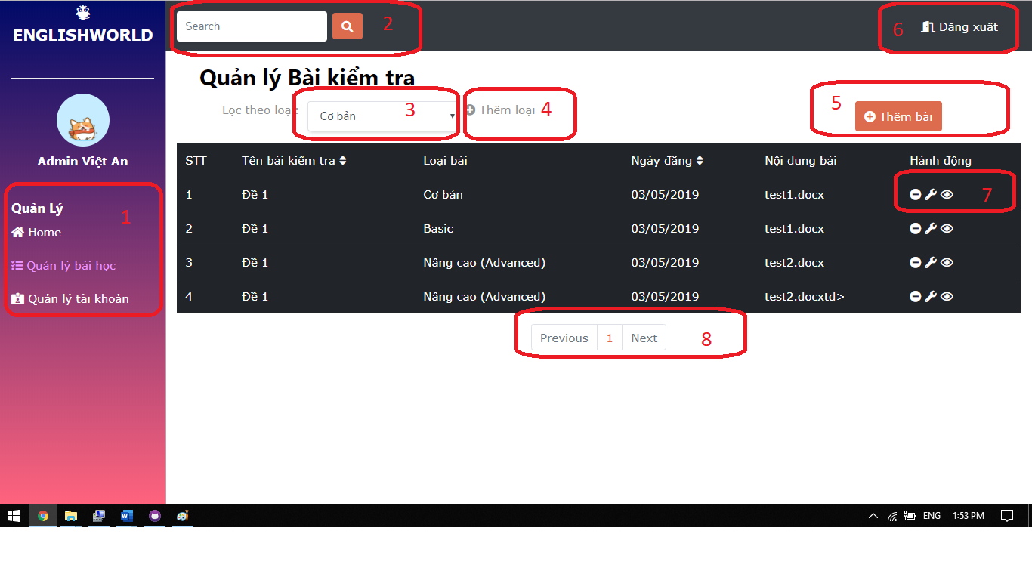  
       
     - Xử lí 1: Hiện list view các chức năng quản lí của admin.  
     - Xử lí 2: Tìm kiếm các phần của admin  
     - Xử lí 3: Lọc để xem danh sách các bài kiểm tra theo trình độ,căn bản hoặc nâng cao   
     - Xử lí 4: Thêm loại bài kiểm tra  
     - Xử lí 5: Thêm bài kiểm tra  
     - Xử lí 6: Đăng xuất ra khỏi tài khoản,  
     - Xử lí 7: Xem, xoá, sửa các bài kiểm tra.  
     - Xử lí 8: Chức năng phân trang, xem trang tiếp theo
  4. Màn hình quản lí bài viết.  
     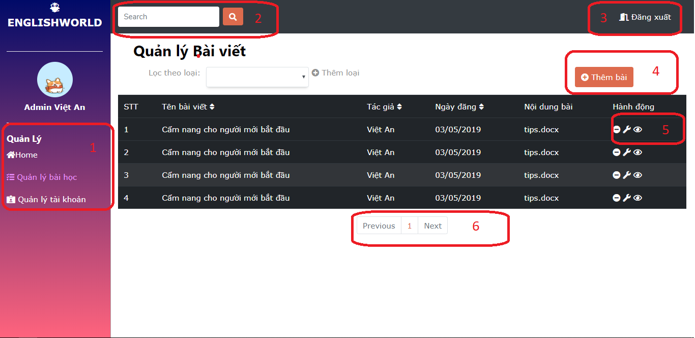- Xử lí 1: Hiện list view các chức năng quản lí của admin.  
     - Xử lí 2: Tìm kiếm các phần của admin  
     - Xử lí 3: Đăng xuất ra khỏi tài khoản.  
     - Xử lí 4: Thêm bài viết vào danh sách.  
     - Xử lí 5: Xem, xoá , sửa chi tiết từng bài viết.  
     - Xử lí 6: Chức năng phân trang, xem trang tiếp theo
  5. Màn hình quản lí thành viên  
     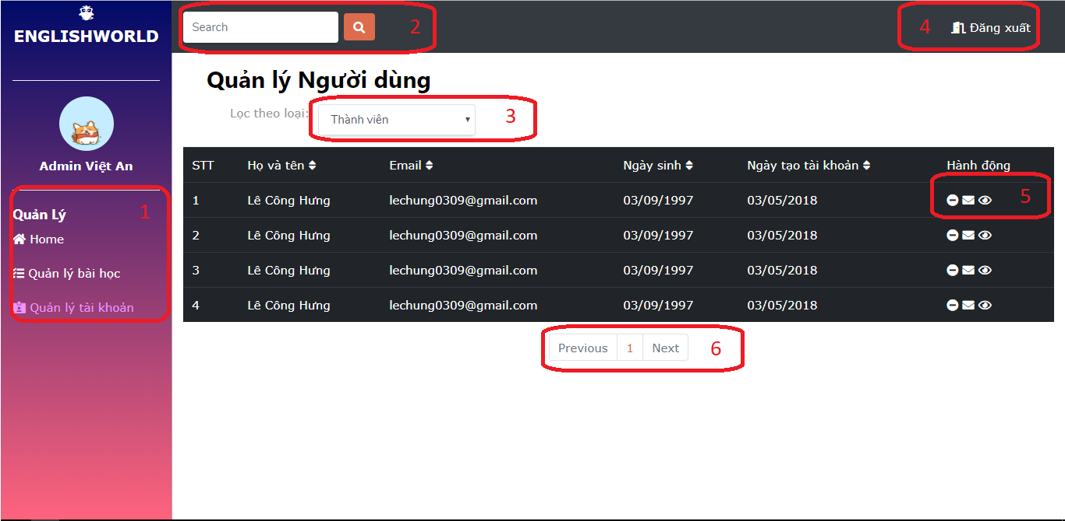  
     - Xử lí 1: List view các chức năng quản lí của admin.  
     - Xử lí 2: Tìm kiếm các phần của admin.  
     - Xử lí 3: Lọc theo loại thành viên để xem danh sách thành viên.  
     - Xử lí 4: Đăng xuất ra khỏi tài khoản  
     - Xử lí 5: Xoá, xem, gửi mail cho thành viên.  
     - Xử lí 6: Chức năng phân trang, xem trang tiếp theo
  6. Màn hình của người dùng có tài khoản  
     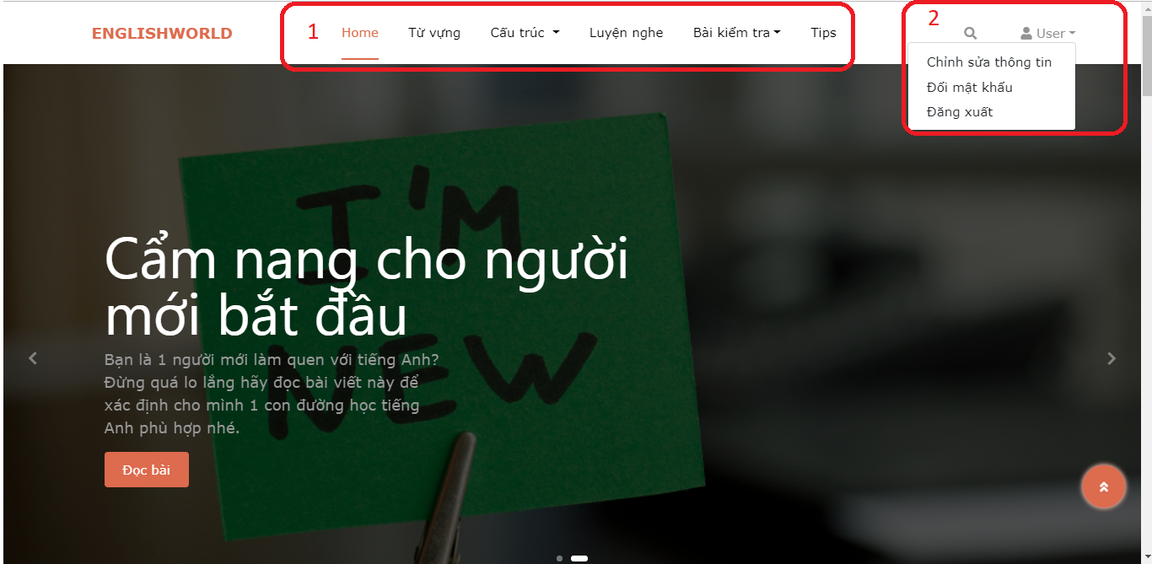  
     - Xử lí 1: Danh sách các chuyên mục học của người dùng đã đăng nhập  
     - Xử lí 2: Nút bấm để hiện thị thông tin người dùng, đổi mật khẩu hoặc đăng xuất.
  7. Màn hình từ vựng của người dùng  
     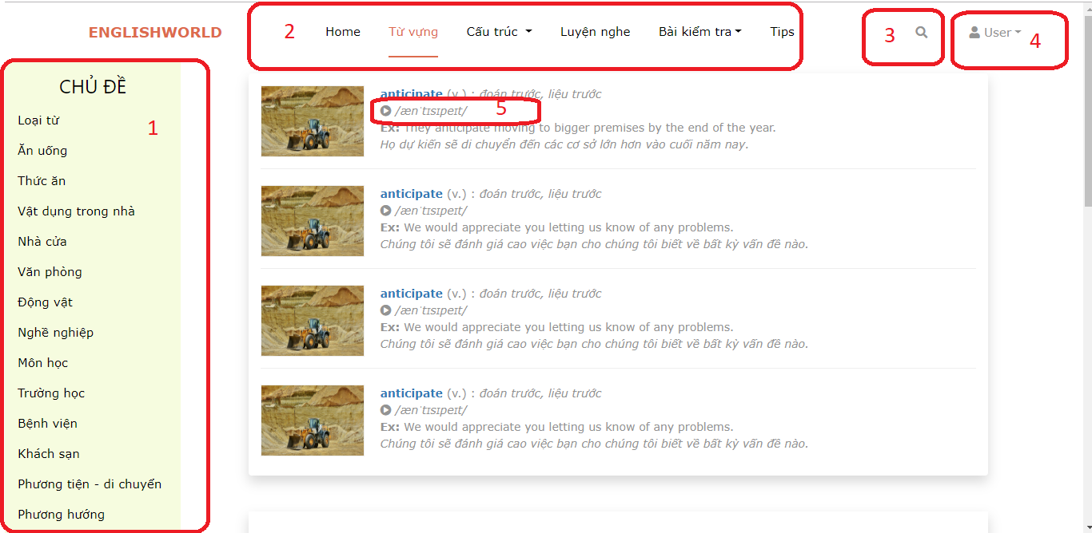  
     - Xử lí 1: Danh sách các chủ đề của từ vựng cho người dùng chọn  
     - Xử lí 2: Danh sách các chuyên mục học của người dùng đã đăng nhập  
     - Xử lí 3: Tìm kiếm các từ vựng mà người dùng mong muốn.  
     - Xử lí 4: Nút bấm để hiện thị thông tin người dùng, đổi mật khẩu hoặc đăng xuất.  
     - Xử lí 5: Nút bấm cho người dùng nge phát âm của từng từ.
  8. Trang cấu trúc căn bản của người dùng  
     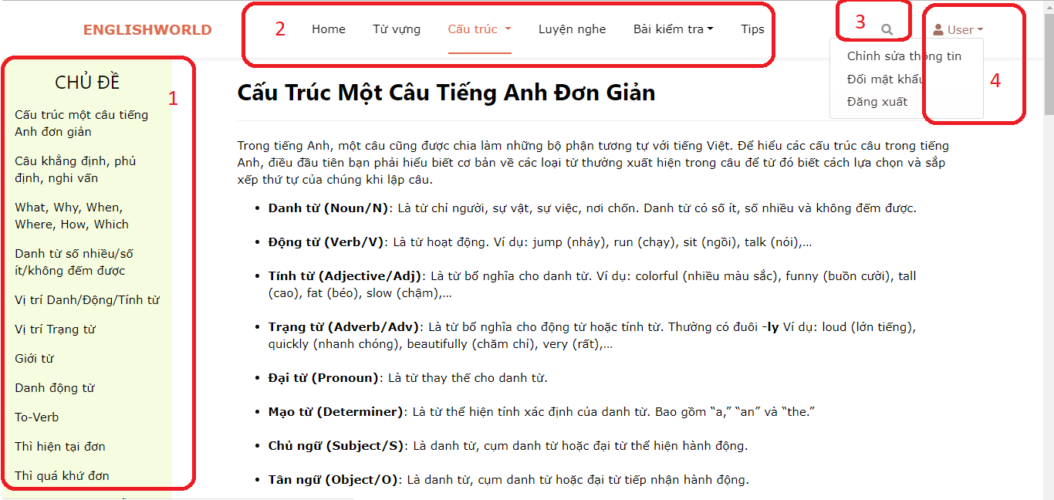  
     - Xử lí 1: Danh sách các chủ đề của cấu trúc căn bản cho người dùng chọn.  
     - Xử lí 2: Danh sách các chuyên mục học của người dùng đã đăng nhập  
     - Xử lí 3: Tìm kiếm các cấu trúc mà người dùng mong muốn.  
     - Xử lí 4: Nút bấm để hiện thị thông tin người dùng, đổi mật khẩu hoặc đăng xuất.
  9. Trang cấu trúc nâng cao của người dùng  
     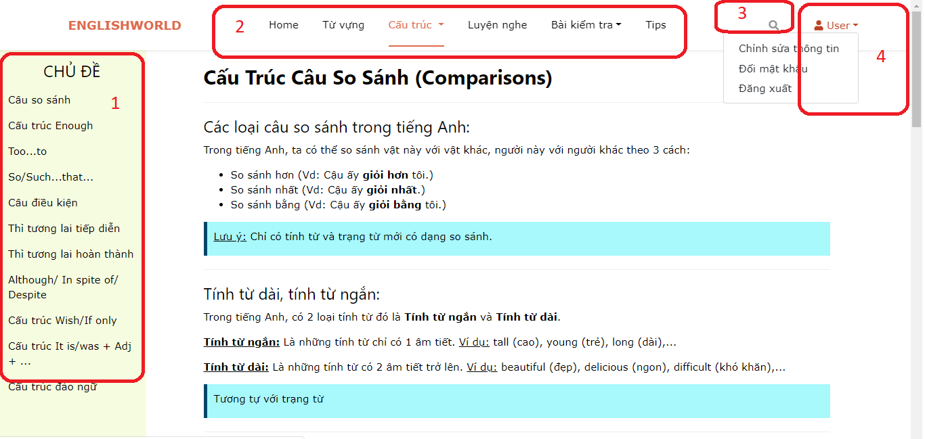  
     - Xử lí 1: Danh sách các chủ đề của cấu trúc nâng cao cho người dùng chọn.  
     - Xử lí 2: Danh sách các chuyên mục học của người dùng đã đăng nhập  
     - Xử lí 3: Tìm kiếm các cấu trúc mà người dùng mong muốn.  
     - Xử lí 4: Nút bấm để hiện thị thông tin người dùng, đổi mật khẩu hoặc đăng xuất
  10. Trang luyện nghe của người dùng  
      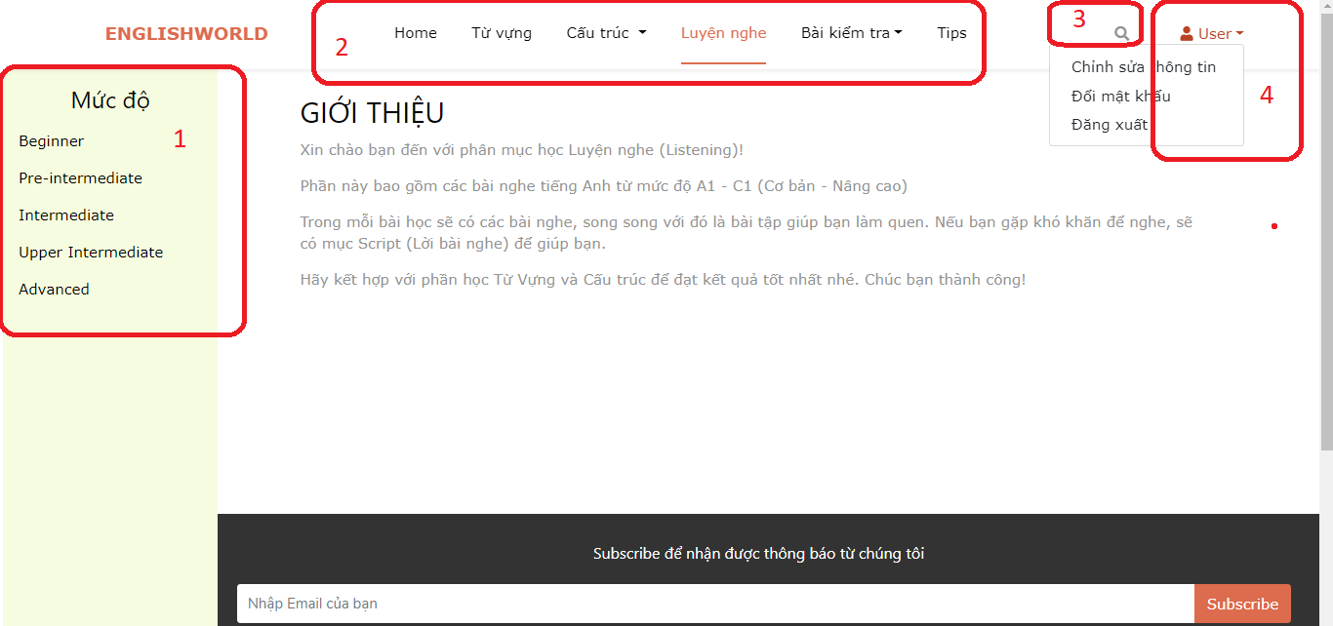  
      - Xử lí 1: Danh sách mức độ luyện nghe mà người dùng mong muốn.  
      - Xử lí 2: Danh sách các chuyên mục học của người dùng đã đăng nhập.  
      - Xử lí 3: Tìm kiếm các cấu trúc mà người dùng mong muốn.  
      - Xử lí 4: Nút bấm để hiện thị thông tin người dùng, đổi mật khẩu hoặc đăng xuất
  11. Màn hình bắt đầu trước khi kiểm tra trình độ  
      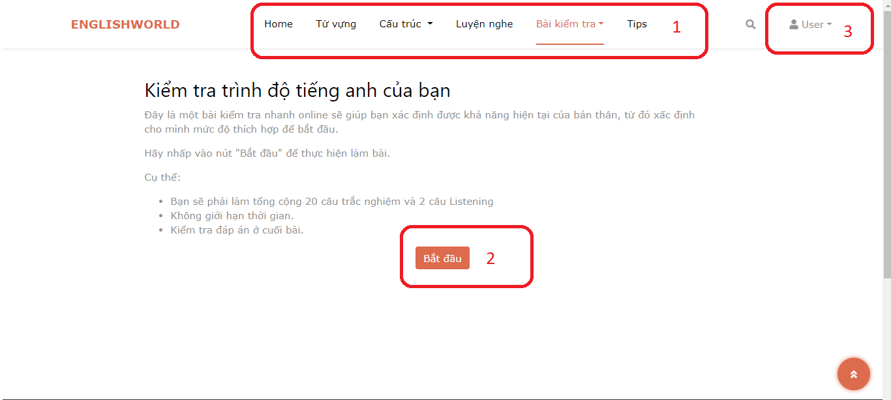  
      - Xử lí 1: Danh sách các chuyên mục học của người dùng chưa đăng nhập.  
      - Xử lí 2: Nút bấm để bắt đầu vào làm bài kiểm tra trình độ.  
      - Xử lí 3: Nút bấm để hiện thị thông tin người dùng, đổi mật khẩu hoặc đăng xuất.
  12. Màn hình kiểm tra trình độ  
      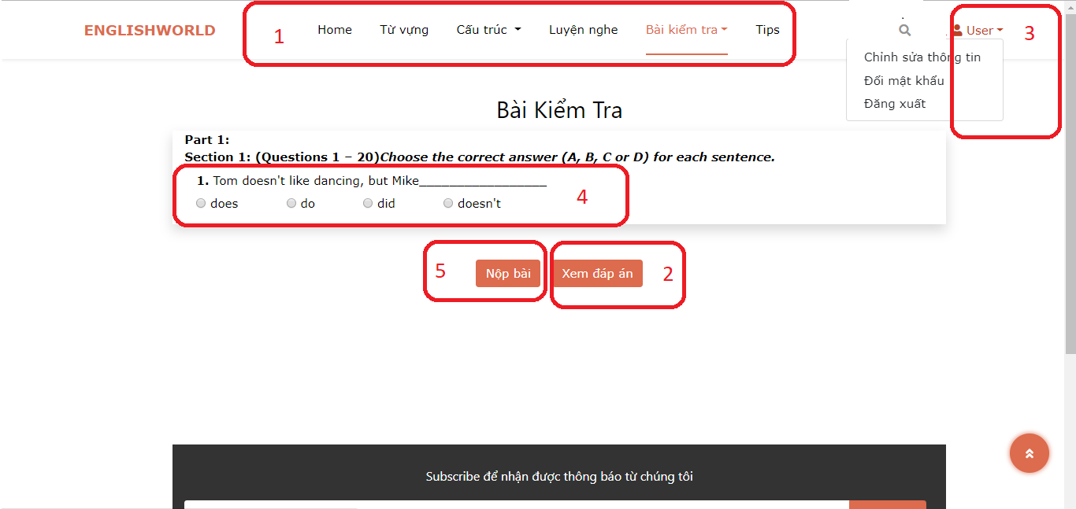  
      - Xử lí 1: Danh sách các chuyên mục học của người dùng đã đăng nhấp.   
      - Xử lí 2: Xem đáp án sau khi người dùng muốn.  
      - Xử lí 3: Nút bấm để hiện thị thông tin người dùng, đổi mật khẩu hoặc đăng xuất  
      - Xử lí 4: Danh sách các câu hỏi và chọn đáp án.  
      - Xử lí 5: Nút bấm nộp bài của người dùng.
  13. Màn hình kiểm tra căn bản  
      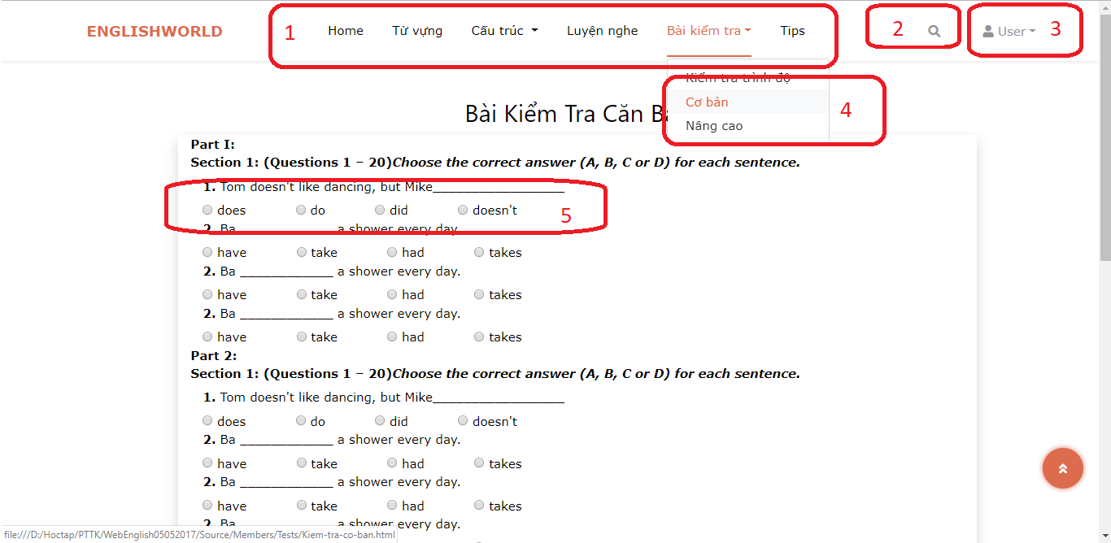  
      - Xử lí 1: Danh sách các chuyên mục học của người dùng đã đăng nhập.  
      - Xử lí 2: Tìm kiếm câu hỏi muốn tìm kiếm.  
      - Xử lí 3: Nút bấm để hiện thị thông tin người dùng, đổi mật khẩu hoặc đăng xuất.  
      - Xử lí 4: Chọn loại bài kiểm tra.  
      - Xử lí 5: Từng câu hỏi để người dùng chọn đáp áp.

* 1. Màn hình kiểm tra nâng cao  
     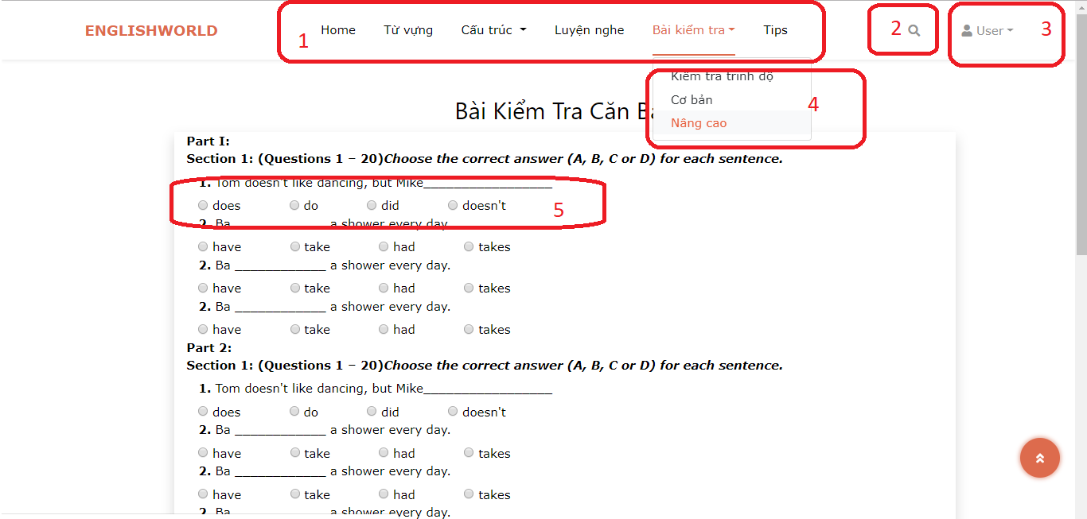  
     - Xử lí 1: Danh sách các chuyên mục học của người dùng đã đăng nhập.  
     - Xử lí 2: Tìm kiếm câu hỏi muốn tìm kiếm.  
     - Xử lí 3: Nút bấm để hiện thị thông tin người dùng, đổi mật khẩu hoặc đăng xuất.  
     - Xử lí 4: Chọn loại bài kiểm tra.  
     - Xử lí 5: Từng câu hỏi để người dùng chọn đáp áp.
  2. Màn hình tips  
     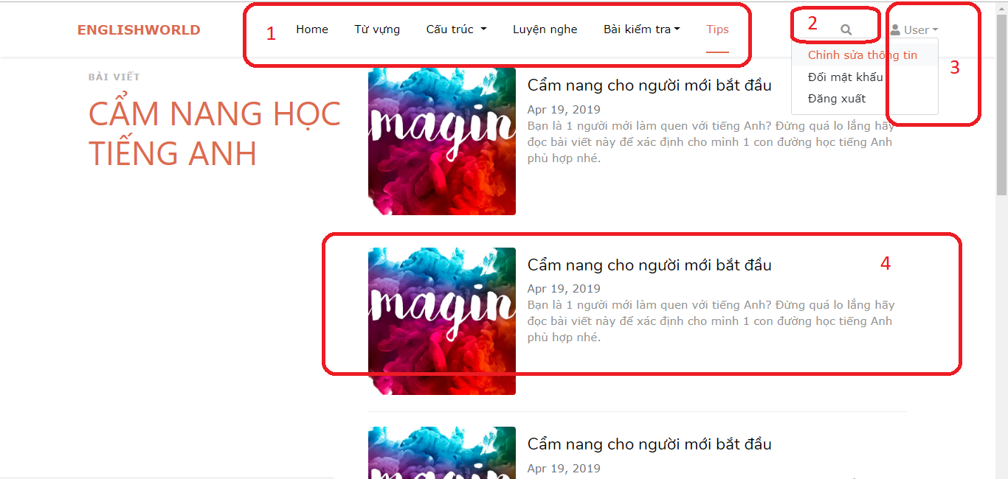  
     - Xử lí 1: Danh sách các chuyên mục học của người dùng đã đăng nhập.  
     - Xử lí 2: Tìm kiếm bài viết  
     - Xử lí 3: Nút bấm để hiện thị thông tin người dùng, đổi mật khẩu hoặc đăng xuất.  
     - Xử lí 4: Danh sách các bài viết, và bấm vào để xem chi tiết
  3. Màn hình cho người chưa chưa có tài khoản.  
     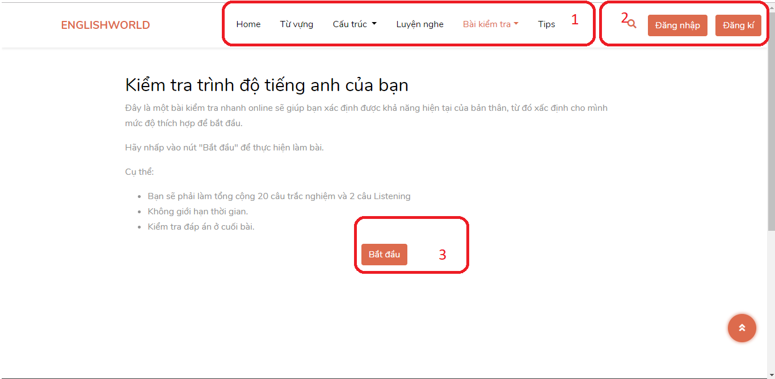  
     - Xử lí 1: Danh sách các chuyên mục học của người dùng đã đăng nhập.  
     - Xử lí 2: Nút bấm đăng nhâp hoặc đăng kí cho người dùng.  
     - Xử lí 3: Nút bấm bắt đầu để qua trang bắt đầu làm bài kiểm tra.